NHẬN XÉT CỦA GIÁO VIÊN HƯỚNG DẪN

Trà Vinh, ngày ….. tháng …… năm ……
Giáo viên hướng dẫn
(Ký tên và ghi rõ họ tên)

Trà Vinh, ngày ….. tháng …… năm ……
Giáo viên hướng dẫn
(Ký tên và ghi rõ họ tên)

NHẬN XÉT CỦA THÀNH VIÊN HỘI ĐỒNG

Trà Vinh, ngày ….. tháng …… năm ……
Thành viên hội đồng
(Ký tên và ghi rõ họ tên)

LỜI CẢM ƠN
Chúng tôi xin gửi lời cảm ơn sâu sắc đến trường đại học Trà Vinh đã tạo điều kiện cho chúng tôi thực hiện dự án này, những người đã đưa ra sự hỗ trợ nhỏ nhất cho chúng tôi dù là một lời gợi ý. Nhờ mọi người mà dự án đã thành công tốt đẹp.
Chúng tôi biết ơn tất cả mọi người đã dành thời gian, công sức và kiến thức của mình để hỗ trợ chúng tôi. Sự giúp đỡ của các bạn là nguồn động lực giúp chúng tôi phát triển bản thân. Các ý kiến đóng góp và sự hợp tác của mọi người đã tạo nên một môi trường làm việc tích cực.
Không có gì quý báu hơn những người đồng đội, những người đã góp ý và những người đã hỗ trợ tôi như mọi người, mọi người đã dìu dắt chúng tôi trong dự án đầu tay của mình. Nhờ có những người bạn đã giúp đỡ mà dự án của chúng tôi mới có thể phát triển đến mức này. Chúng tôi hạnh phúc và tự hào về mối quan hệ mà chúng ta đã xây dựng cùng nhau và tin rằng những thành công trong tương lai sẽ tiếp tục phát triển từ sự đồng lòng, cống hiến và sự giúp đỡ của mọi người đối với chúng tôi.
Một lần nữa, xin chân thành cảm ơn mọi người đã giúp đỡ và chúng tôi mong sẽ tiếp tục nhận được sự ủng hộ của mọi người trong những dự án sắp tới.
Trân trọng.

MỤC LỤC

CHƯƠNG 1: TỔNG QUAN 9

CHƯƠNG 2: NGHIÊN CỨU LÝ THUYẾT 10

2.1 Kiến thức cơ bản về Nodejs, Reactjs và MySQL 10

2.1.1 Nodejs: Môi trường, nền tảng thực thi đa chức năng 10

2.1.2 Reactjs: Framework thiết kế giao diện cực mạnh mẽ 10

2.1.3 MySQL: Phần mềm tạo cơ sở dữ liệu cực linh hoạt 10

2.2 Lý luận thiết kế và phát triển Website 11

2.2.1 Quy trình phát triển website 11

2.2.2 Tích hợp giữa Frontend và Backend 11

2.3 Giả thiết khoa học và phương pháp nghiên cứu dự án 11

2.3.1 Giả thiết khoa học: hiệu suất và sự linh hoạt 11

2.3.2 Phương pháp nghiên cứu: phát triển liên tục và tiến hành kiểm thử 11

DANH MỤC HÌNH ẢNH – BẢNG BIỂU

TÓM TẮT ĐỒ ÁN

Vấn đề nghiên cứu
Xây dựng website bán điện thoại bằng Express.
Các bước tiếp cận
Tiến hành tìm hiểu một số trang web thương mại điện tử, tìm hiểu xem cách họ xây dựng một trang web, các thành phần của trang web cần phải có, các phần mềm và nền tảng cần có để thiết kế nên một trang web thương mại điện tử và cách áp dụng nó vào thực tế.
Cách giải quyết vấn đề
Tiến hành tìm hiểu các ứng dụng thiết kế website, những gì cần có của một website và bắt tay vào tìm hiểu, học các ngôn ngữ như HTML, CSS và Javascript, các thư viện và các framework để áp dụng chúng vào dự án, tiến hành sửa lỗi có thể có trong quá trình thiết kế, kiểm nghiệm lại và nâng cấp website theo thời gian.
Kết quả đạt được
Tạo ra một website thương mại điện tử đầy đủ các chức năng cơ bản như đăng nhập, đăng ký, mua sản phẩm, thêm giỏ hàng và thống kê doanh thu.

MỞ ĐẦU
Mở Đầu
Trong hành trình trở thành một lập trình viên website, việc nắm vững cả hai phía frontend và backend là quan trọng nhất để có khả năng xây dựng và duy trì hệ thống website toàn diện. Chính vì lẽ đó, dự án nghiên cứu này không chỉ là một nỗ lực để hiểu rõ về quy trình và cách thức phát triển của một website thương mại điện tử mà còn là cơ hội để rèn luyện, phát triển kĩ năng và cách áp dụng kiến thức của mình để phát triển kiến thức trong môi trường cạnh tranh thực tế.
Lý Do Chọn Đề Tài
Lý do chọn đề tài "Xây dựng website bán điện thoại bằng Express" vì nó phản ánh sự mong muốn của tôi khi cố gắng trở thành một lập trình viên website đầy đủ kỹ năng cả về phía client và server. Trong môi trường đầy tính cạnh tranh hiện nay thì tôi cần phải tự mình phát triển những kĩ năng cần có của một lập trình viên website và việc chọn một dự án website thương mại điện tử sẽ cung cấp cơ hội tuyệt vời để khám phá và thách thức bản thân trong việc xây dựng một ứng dụng hoàn chỉnh từ đầu đến cuối.
Mục Đích Nghiên Cứu
Mục đích của dự án không chỉ là xây dựng một trang web bán điện thoại hiệu quả mà còn là việc phát triển khả năng website bằng cách làm việc với Node.js và React.js. Điều này sẽ giúp tôi hiểu rõ hơn về quá trình tích hợp giữa frontend và backend, đồng thời nắm vững quản lý dữ liệu và tương tác người dùng.
Đối Tượng Nghiên Cứu
Dự án hướng đến việc nghiên cứu cách sử dụng các framework như Nodejs để thiết kế backend và Reactjs để thiết kế frontend. Ngoài ra dự án cũng nghiên cứu cách mà các framework này hoạt động nhằm nâng cao kiến thức cho bản thân người sử dụng và những người đang tìm hiểu và có ý định sử dụng.
Phạm Vi Nghiên Cứu
Phạm vi của dự án không chỉ giới hạn ở việc xây dựng một trang web, mà còn bao gồm việc nghiên cứu và áp dụng kiến thức website. Điều này bao gồm quá trình triển khai, quản lý dự án và khám phá các thách thức và giải pháp thường gặp trong môi trường phát triển website toàn diện.

CHƯƠNG 1: TỔNG QUAN

Trong bối cảnh thị trường thương mại điện tử ngày càng phát triển và người tiêu dùng ngày càng chuyển sang môi trường trực tuyến như shopee hoặc lazada để mua sắm, việc xây dựng một website bán điện thoại hiệu quả là một thách thức đáng kể. Nó đặt ra yêu cầu cao đối với sự linh hoạt, hiệu suất và trải nghiệm người dùng tốt nhất.
Dự án này tập trung vào việc tạo và phát triển một website thương mại điện tử sử dụng Node.js và Express.js cho phần backend và React.js cho frontend. Sự kết hợp này không chỉ cung cấp một cơ sở hạ tầng mạnh mẽ và linh hoạt, mà còn tạo ra một giao diện người dùng đáng chú ý với trải nghiệm mua sắm trực tuyến thú vị và thuận tiện.
Chúng ta sẽ tìm hiểu cách Node.js và Express.js với khả năng xử lý không đồng bộ và mã nguồn mở mạnh mẽ, đóng vai trò quan trọng trong việc xây dựng các API và xử lý dữ liệu của hệ thống. Mặt khác, React.js sẽ giúp chúng ta xây dựng giao diện người dùng động, tương tác giữa người dùng với server và dễ bảo trì dù trong bất kì hoàn cảnh nào.
Dự án không chỉ hướng đến mục tiêu cung cấp một website bán điện thoại trực tuyến, mà còn là việc nghiên cứu và thử nghiệm các phương pháp và công nghệ mới nhằm cải thiện hiệu suất, tính tiện nghi và bảo mật, đồng thời cũng như trải nghiệm người dùng. Thông qua dự án này, tôi hy vọng mình sẽ phát triển được khả năng tư duy cách một website thương mại điện tử hoạt động cũng như là hy vọng mình sẽ đóng góp vào sự phát triển của lĩnh vực thương mại điện tử và mang lại giải pháp hiệu quả cho những thách thức hiện đại trong ngành, đặc biệt là ngành công nghệ thông tin.

CHƯƠNG 2: NGHIÊN CỨU LÝ THUYẾT

Kiến thức cơ bản các ngôn ngữ, thư viện và framework

2.1.1 HTML
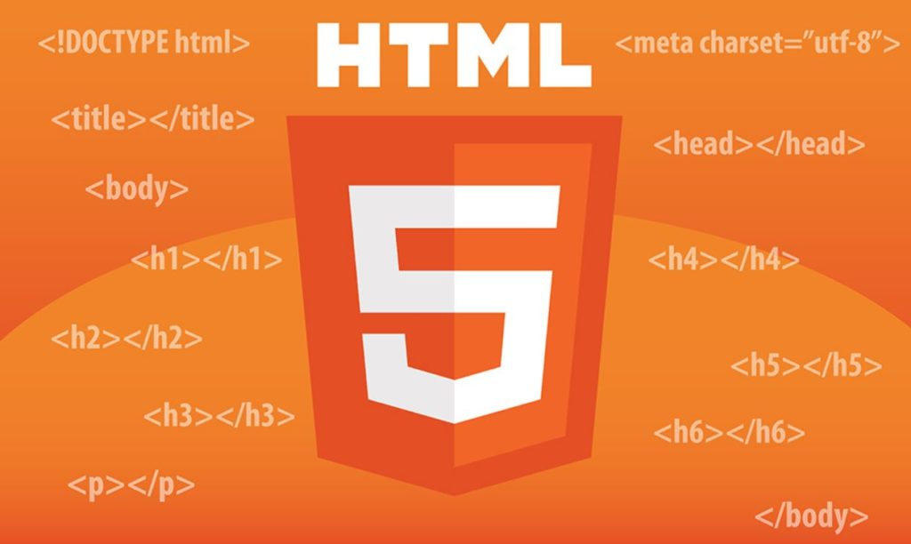

HTML là viết tắt của cụm từ Hypertext Markup Language (tạm dịch là Ngôn ngữ đánh dấu siêu văn bản). HTML được sử dụng để tạo và cấu trúc các thành phần trong trang web hoặc ứng dụng, phân chia các đoạn văn, heading, titles, blockquotes… và HTML không phải là ngôn ngữ lập trình.

2.1.2 CSS
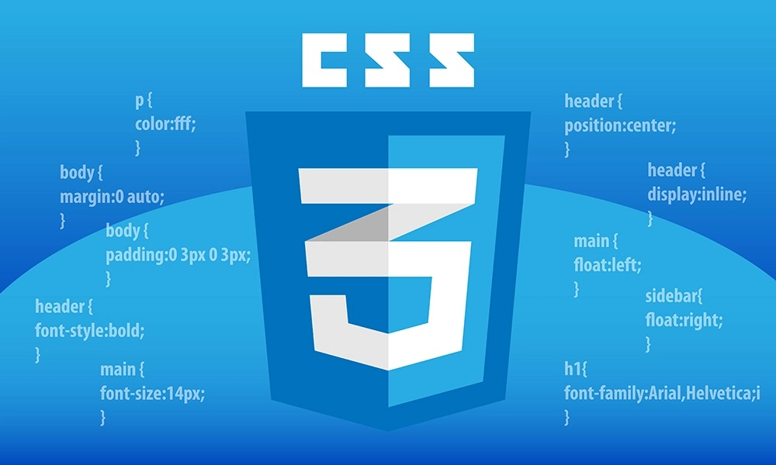

CSS là viết tắt của Cascading Style Sheets, nó là một ngôn ngữ được sử dụng để tìm và định dạng lại các phần tử được tạo ra bởi các ngôn ngữ đánh dấu (HTML). Nói ngắn gọn hơn là ngôn ngữ tạo phong cách cho trang web. Bạn có thể hiểu đơn giản rằng, nếu HTML đóng vai trò định dạng các phần tử trên website như việc tạo ra các đoạn văn bản, các tiêu đề, bảng,…thì CSS sẽ giúp chúng ta có thể thêm style vào các phần tử HTML đó như đổi bố cục, màu sắc trang, đổi màu chữ, font chữ, thay đổi cấu trúc…

2.1.3 Javascript
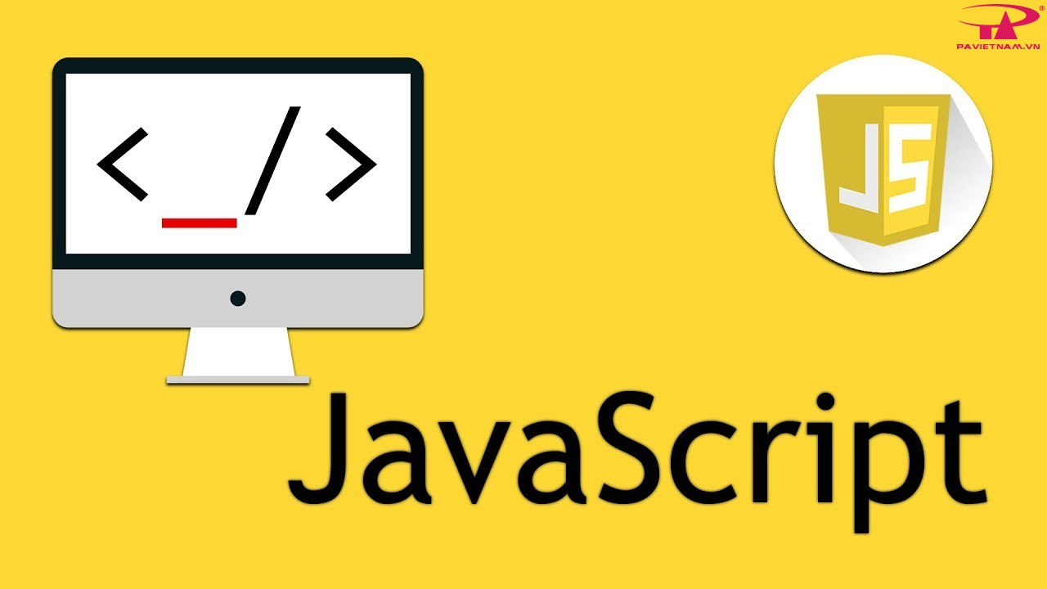

JavaScript là ngôn ngữ lập trình được phát triển cho web với độ tương tác cao hơn và dần phổ biến trên nhiều lĩnh vực khác. Nó triển khai các tập lệnh phía máy khách để tương tác với người dùng trên website, tạo được các trang web động, thường được gọi là lập trình hướng đối tượng.

2.1.4 Bootstrap


Bootstrap là 1 framework HTML, CSS, và JavaScript cho phép người dùng dễ dàng thiết kế website theo 1 chuẩn nhất định, tạo các website thân thiện với các thiết bị cầm tay như mobile, ipad, tablet,...
Bootstrap bao gồm những cái cơ bản có sẵn như: typography, forms, buttons, tables, navigation, modals, image carousels và nhiều thứ khác. Trong bootstrap có thêm nhiều Component, Javascript hỗ trợ cho việc thiết kế reponsive của bạn dễ dàng, thuận tiện và nhanh chóng hơn.

2.1.5 Material UI


Material UI là một thư viện các React Component đã được tích hợp thêm cả Google's Material Design. Theo như giới thiệu trên trang chủ thì được xây dựng nhờ tình cảm với React và Google's Material Design. Do đó mà phần hướng dẫn trên trang chủ của Material UI cũng đã nói nên sử dụng Material UI với React.
Material UI đem đến cho bạn và trang web của bạn một giao diện hoàn toàn mới, với những button, textfield, toogle... được design theo một phong cách mới lạ, thay vì việc nhà nhà người người dùng Bootstrap như hiện nay.

2.1.6 React JS



Reactjs là một thư viện JavaScript được phát triển bởi Facebook, thiết kế để xây dựng giao diện người dùng đơn trang (Single Page Applications). Sự linh hoạt của React.js đến từ cách nó quản lý trạng thái và cập nhật giao diện người dùng mà không làm tải lại toàn bộ trang web, cung cấp trải nghiệm người dùng mượt mà và nhanh chóng.
React.js không chỉ giúp xây dựng giao diện người dùng đẹp mắt mà còn quản lý trạng thái của ứng dụng một cách hiệu quả. Cơ chế Virtual DOM và khả năng tái sử dụng component giúp giảm bớt độ phức tạp của ứng dụng, giúp duy trì mã nguồn dễ bảo trì và mở rộng.

2.1.7 Nodejs


Nodejs, được xây dựng dựa trên Chrome's V8 JavaScript Engine, là một môi trường thực thi mã nguồn mở, hỗ trợ việc xây dựng ứng dụng mạng có khả năng mở rộng cao.
Nodejs đặc trưng bởi khả năng không chỉ sử dụng mã nguồn mở mà còn xử lý đa nhiệm và không đồng bộ, giúp hệ thống xử lý nhiều yêu cầu cùng lúc mà không làm giảm hiệu suất. Với kiến trúc event-driven, Nodejs là một lựa chọn mạnh mẽ cho phần server của ứng dụng, đảm bảo khả năng mở rộng dễ dàng khi có thêm người dùng.

2.1.8 Express.js
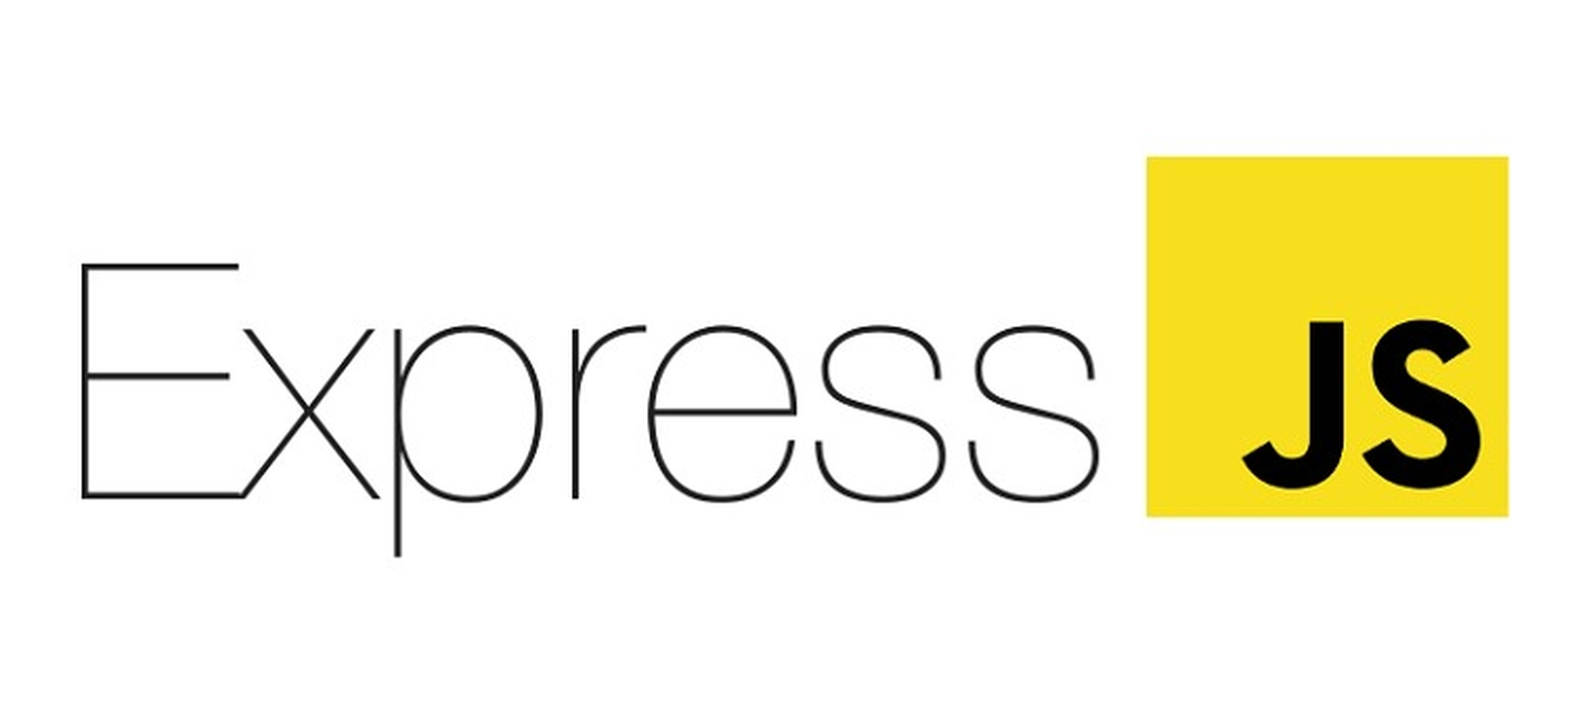
Expressjs là một framework được xây dựng trên nền tảng của Nodejs. Nó cung cấp các tính năng mạnh mẽ để phát triển web hoặc mobile. Expressjs hỗ trợ các method HTTP và midleware tạo ra API vô cùng mạnh mẽ và dễ sử dụng.
Tổng hợp một số chức năng chính của Expressjs như sau:
- Thiết lập các lớp trung gian để trả về các HTTP request.
- Define router cho phép sử dụng với các hành động khác nhau dựa trên phương thức HTTP và URL.
- Cho phép trả về các trang HTML dựa vào các tham số.

2.1.9 MySQL


MySQL là một hệ thống quản trị cơ sở dữ liệu mã nguồn mở (Relational Database Management System, viết tắt là RDBMS) hoạt động theo mô hình client-server. RDBMS là một phần mềm hay dịch vụ dùng để tạo và quản lý các cơ sở dữ liệu (Database) theo hình thức quản lý các mối liên hệ giữa chúng.
MySQL là một trong số các phần mềm RDBMS. RDBMS và MySQL thường được cho là một vì độ phổ biến quá lớn của MySQL. Các ứng dụng web lớn nhất như Facebook, Twitter, YouTube, Google, và Yahoo! đều dùng MySQL cho mục đích lưu trữ dữ liệu. Kể cả khi ban đầu nó chỉ được dùng rất hạn chế nhưng giờ nó đã tương thích với nhiều hạ tầng máy tính quan trọng như Linux, macOS, Microsoft Windows, và Ubuntu.

Lý luận thiết kế và phát triển Website

Quy trình phát triển website
Quy trình phát triển website yêu cầu sự linh hoạt, với điều tiên quyết cần phải tìm hiểu các thành phần của website từ đó mới tiến hành thiết kế, triển khai và quản lý dự án. Các bước từ việc tìm hiểu, xác định yêu cầu đến triển khai và duy trì đều quan trọng để đảm bảo một ứng dụng hoạt động mạnh mẽ và ổn định.
- Khảo sát: tham khảo các website thương mại điện tử nổi tiếng hiện nay như Shopee, Lazada, Sendo,…để xây dựng các nghiệp vụ cơ bản của một website thương mại điện tử.
- Thiết kế hệ thống
- Xây dựng kiến trúc của hệ thống gồm frontend và backend.
- Thiết kế cơ sở dữ liệu.

- Phát triển và kiểm thử
- Xây dựng frontend bằng React.js sử dụng các framework như Bootstrap và MUI để xây dựng giao diện người dùng.
- Xây dựng backend bằng Node.js sử dụng framework Express.js và sử dụng MySQL để thiết kế cơ sở dữ liệu.
- Tiến hành kiểm thử và sửa lỗi hệ thống (nếu có).

Tích hợp giữa Frontend và Backend
Việc tích hợp giữa phần frontend và backend là chìa khóa để xây dựng một ứng dụng hoàn chỉnh. Truyền thông dữ liệu hiệu quả, quản lý trạng thái và xử lý yêu cầu đòi hỏi sự hiểu biết sâu sắc về cả hai phía của ứng dụng.
Việc tích hợp hiệu quả yêu cầu sự hiểu biết về RESTful APIs và MySQL. RESTful APIs cung cấp một cách tiếp cận đơn giản và linh hoạt, trong khi MySQL cho phép truy vấn dữ liệu theo nhu cầu, giúp tối ưu hóa việc truyền thông.
- Kết nối dữ liệu
- Backend: cung cấp các API xử lý nghiệp vụ từ frontend.
- Frontend: gọi các API từ backend để nhận và hiển thị dữ liệu.
- Bảo mật: sử dụng JWT (JSON Web Token) để bảo vệ dữ liệu.

Giả thiết khoa học và phương pháp nghiên cứu dự án

Giả thiết khoa học: hiệu suất và sự linh hoạt
Giả thiết cơ bản của dự án là sự kết hợp giữa Node.js và React.js sẽ tạo ra một hệ thống website thương mại điện tử mạnh mẽ với hiệu suất cao và trải nghiệm người dùng đáng chú ý. Điều này dựa trên khả năng của Node.js xử lý đa nhiệm và sự linh hoạt của React.js trong quản lý trạng thái.

Phương pháp nghiên cứu: phát triển liên tục và tiến hành kiểm thử
Phương pháp nghiên cứu sẽ áp dụng tích hợp liên tục để đảm bảo sự linh hoạt trong quá trình phát triển và kiểm thử hiệu suất để đánh giá khả năng chịu tải và ổn định của hệ thống trong môi trường thực tế.

CHƯƠNG 3: HIỆN THỰC HÓA NGHIÊN CỨU
(Mô tả các bước nghiên cứu đã tiến hành, các bản thiết kế, cách thức cài đặt chương trình hoặc hiện thực hóa nghiên cứu. Đối với các đề tài ứng dụng có kết quả là sản phẩm phần mềm phải có hồ sơ thiết kế, cài đặt, ... theo các dạng lược đồ, mô hình phổ biến trong ngành. Nội dung đặc tả nhu cầu, phân tích thiết kế hệ thống cũng thể hiện trong chương này.)

Thiết kế mô hình dữ liệu
3.1.1 Mô hình thực thể kết hợp

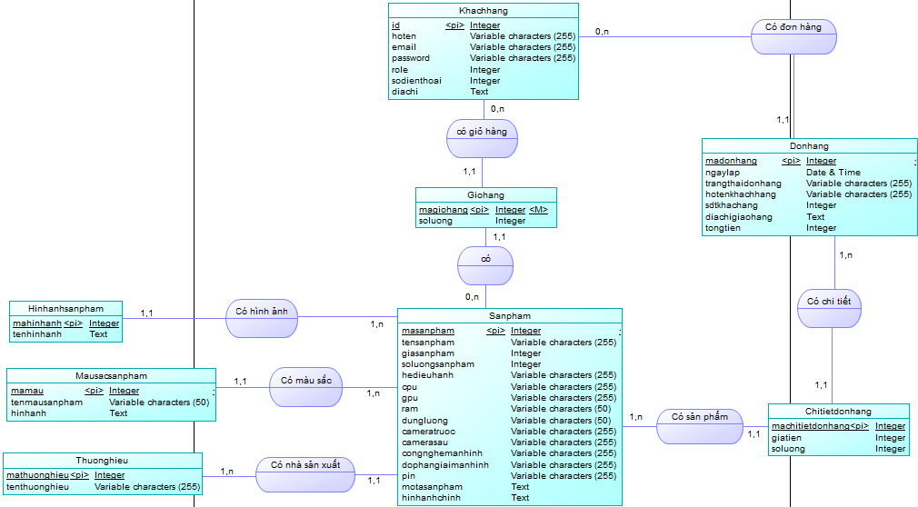

3.1.2 Mô tả các bảng trong lược đồ cơ sở dữ liệu
Tên bảng | Diễn giải
Khanhhang | Khách hàng
Giohang | Giỏ hàng
Sanpham | Sản phẩm
Hinhanhsanpham | Hình ảnh sản phẩm
Mausacsanpham | Màu sắc sản phẩm
Thuonghieu | Thương hiệu
Donhang | Đơn hàng
Chitietdonhang | Chi tiết đơn hàng

Bảng Khachhang (Khách hàng)
TT | Thuộc tính | Diễn giải | Loại giá trị | Kiểu dữ liệu | Miền giá trị | Chiều dài | Ghi chú
1. | ID | Id | Bắt buộc | Int | Khóa chính
2. | HOTEN | Họ tên |  | Varchar |  | 255
3. | EMAIL | Email |  | Varchar |  | 255
4. | PASSWORD | Password |  | Varchar |  | 255
5. | ROLE | Role |  | Int
6. | SODIENTHOAI | Số điện thoại |  | Int
7. | DIACHI | Địa chỉ |  | Text

Bảng Giohang (Giỏ hàng)
TT | Thuộc tính | Diễn giải | Loại giá trị | Kiểu dữ liệu | Miền giá trị | Chiều dài | Ghi chú
1. | MAGIOHANG | Mã giỏ hàng | Bắt buộc | Int | Khóa chính
2. | SOLUONG | Số lượng |  | Int

Bang Sanpham (Sản phẩm)
TT | Thuộc tính | Diễn giải | Loại giá trị | Kiểu dữ liệu | Miền giá trị | Chiều dài | Ghi chú
1. | MASANPHAM | Mã sản phẩm | Bắt buộc | Int | Khóa chính
2. | TENSANPHAM | Tên sản phẩm |  | Varchar |  | 255
3. | GIASANPHAM | Giá sản phẩm |  | Int |  | 255
4. | SOLUONGSANPHAM | Số lượng sản phẩm |  | Int |  | 255
5. | HEDIEUHANH | Hệ điều hành |  | Varchar |  | 255
6. | CPU | Số điện thoại |  | Varchar |  | 255
7. | GPU | Địa chỉ |  | Varchar |  | 255
8. | RAM | Ram |  | Varchar |  | 50
9. | DUNGLUONG | Dung lượng |  | Varchar |  | 50
10. | CAMERATRUOC | Camera trước |  | Varchar |  | 255
11. | CAMERASAU | Camera sau |  | Varchar |  | 255
12. | CONGNGHEMANHINH | Công nghệ phần mềm |  | Varchar |  | 255
13. | DOPHANGIAIMANHINH | Độ phân giải màn hình |  | Varchar |  | 255
14. | PIN | Phin |  | Varchar |  | 255
15. | MOTASANPHAM | Mô tả sản phẩm |  | Text
16 | HINHANHCHINH | Hình ảnh chính |  | Text

Bảng Hinhanhsanpham (Hình ảnh sản phẩm)
TT | Thuộc tính | Diễn giải | Loại giá trị | Kiểu dữ liệu | Miền giá trị | Chiều dài | Ghi chú
1. | MAHINHANH | Mã hình ảnh | Bắt buộc | Int | Khóa chính
2. | TENHINHANH | Tên hình ảnh |  | Text

Bảng Mausacsanpham (Màu sắc sản phẩm)
TT | Thuộc tính | Diễn giải | Loại giá trị | Kiểu dữ liệu | Miền giá trị | Chiều dài | Ghi chú
1. | MAMAU | Mã màu | Bắt buộc | Int | Khóa chính
2. | TENMAUSANPHAM | Tên màu sản phẩm |  | Varchar |  | 50
3. | HINHANH | Hình ảnh |  | Text

Bảng Thuonghieu (Thương hiệu)
TT | Thuộc tính | Diễn giải | Loại giá trị | Kiểu dữ liệu | Miền giá trị | Chiều dài | Ghi chú
1. | MATHUONGHIEU | Mã thương hiệu | Bắt buộc | Int | Khóa chính
2. | TENTHUONGHIEU | Tên thương hiệu |  | Varchar |  | 255

Bảng Donhang (Đơn hàng)
TT | Thuộc tính | Diễn giải | Loại giá trị | Kiểu dữ liệu | Miền giá trị | Chiều dài | Ghi chú
1. | MADONHANG | Mã đơn hàng | Bắt buộc | Int | Khóa chính
2. | NGAYLAP | Ngày lập |  | Date & Time
3. | TRANGTHAIDONHANG | Trạng thái khách hàng |  | Varchar |  | 255
4. | HOTENKHACHHANG | Họ tên khách hàng |  | Varchar |  | 255
5. | SDTKHACHHANG | Số điện thoại khách hàng |  | Int
6. | DIACHIKHACHHANG | Địa chỉ khách hàng |  | Text
7. | TONGTIEN | Tổng tiền |  | Int

Bảng Chitietdonhang (Chi tiết đơn hàng)
TT | Thuộc tính | Diễn giải | Loại giá trị | Kiểu dữ liệu | Miền giá trị | Chiều dài | Ghi chú
1. | MACHITIETDONHANG | Mã chi tiết đơn hàng | Bắt buộc | Int | Khóa chính
2. | GIATIEN | Giá tiền |  | Int
3. | SOLUONG | Số lượng |  | Int

